
KEMENTERIAN AGAMA REPUBLIK INDONESIA
KANTOR KEMENTERIAN AGAMA KABUPATEN PADANG LAWAS
MADRASAH ALIYAH NEGERI 2 PADANG LAWAS
Jalan Besar Binanga – Gunungtua Kab. Padang Lawas Kode Pos 22755
e-mail:man2palas@gmail.com

JADWAL PELAYANAN PERMOHONAN DATA INFORMASI PUBLIK
MAN 2 PADANG LAWAS

HARI | JADWAL PELAYANAN
Senin | 07.30 – 14.30
Selasa | 07.30 – 14.30
Rabu | 07.30 – 14.30
Kamis | 07.30 – 14.30
Jum’at | 07.30 – 11.30
Sabtu | 07.30 – 15.00

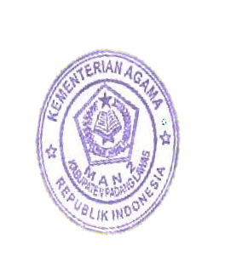

Binanga, 03 Agustus 2026 Atasan PPID

Sahat Parulian, S.Pd.I, SH
NIP. 197708102000121009

